主题：我们身边的科学
（时间：2025年11月17日——2025年11月28日，共两周）

- 主题思路：
（一）主题来源
俗话说：“儿童是天生的探索家”。《幼儿园教育指导纲要》中指出，要引导幼儿注意身边常见的科学现象，感受科学技术给生活带来的便利，萌发对科学的兴趣；要为幼儿提供观察、操作、试验的机会，支持、鼓励幼儿动手动脑大胆探索。结合我园“启思维之新，悦探索之趣”的办园理念，本月是我园园本节日——科技节，为此，在课程开展前，我们通过观察、对话的形式了解孩子们在生活、游戏中的科学兴趣点，活动中孩子们常常会发现许多科学现象并因此而产生强烈的好奇心，如：为什么磁铁能相互吸引？为什么皮球有弹性？为什么轮子是圆的？当我们仔细思考和探究时，会发现我们身边科学无处不在。
（二）幼儿经验
中班幼儿有着与生俱来的好奇心和探究欲望，他们对身边常见的科学现象感到好奇，喜欢动手动脑、去发现、去探索问题。为了满足幼儿的兴趣，我们创设了主题活动《我们身边的科学》，本次主题活动的创设在尊重儿童年龄特点的基础上，从生活中幼儿常接触和感兴趣的事物入手，引起幼儿对身边的自然现象和事物的兴趣，激发他们探究的欲望，培养他们强烈的好奇心和求知欲，使之学会正确看待这些自然现象和事物，并初步形成科学的思维模式。
二、主题目标：
1.对生活中的科学现象感兴趣，能积极地参与探索活动。
2.在观察探索和实验中，尝试用语言、表征的形式表达自己的发现。
3.能在观察、探索、实践中感知各种科学现象的神奇，体验科学给人类带来的便利。
4.在探索操作中，能灵活运用手部小肌肉完成任务，逐步增强动作协调性与灵活性；同时能了解探索过程中的基本安全规则，初步形成自我保护意识。
5.愿意与同伴分工合作开展科学探索活动，学习倾听他人的发现并分享自己的探索结果，培养初步的合作意识与表达能力。
三、主题网络图
（一）开展前线索图
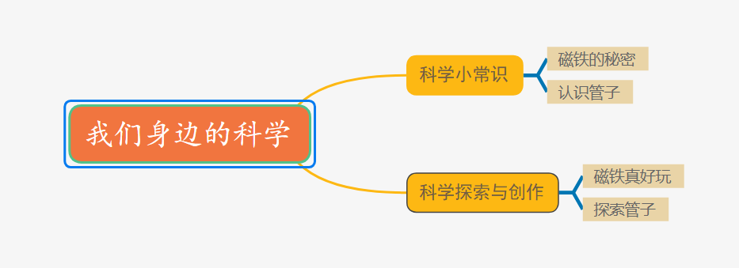

- 开展后线索图

四、主题资源
家长资源：
1.邀请对有一定科学素养或对科学感兴趣的家长开展科学助教活动。
2.家长共同与幼儿共同搜集科学探索主题活动中所用到的材料，帮助孩子调查相关的科学发现。自然资源：
聚焦可触摸、可实验、强关联的。观察植物生根、发芽、开花过程，记录叶片颜色变化，探究“阳光/水分对植物的影响”；收集落叶、小石子、花瓣，进行分类、排序或简单拓印和秋天的果实等引导幼儿感知季节变化中的科学。
绘本资源：
收集关于科技、磁铁、管子、球、旋转等绘本图书：《我们身边的科学》、《小小探索家》、《有趣的磁铁》、《水管的秘密》、《奔跑的球》《风车王国》等。
人文资源：
开发周边和主题相关的人文资源，如星星充电站探能源、新北区图书馆、儿童博物馆，高新区创新展示中心等。
网络资源：
借助利用各种网络工具，幼儿科普类动画短片、学习机、ai机器人等收集关于科技的科普视频，引导用多种感官了解我们身边科学的奥秘。
- 焦点活动

活动类型 |  | 资源 | 活动 | 经验
日常活动 |  | 1.幼儿在科学区探索游戏。 | 关于科学我想知道 | 能对科学感兴趣，对科学现象产生好奇。知道磁铁/管子在生活中的运用。
 |  | 2.寻找生活中磁铁/管子的运用 | 生活中的磁铁/管子 | 能对科学感兴趣，对科学现象产生好奇。知道磁铁/管子在生活中的运用。
区域活动 | 美工区 | 1.各种各样的纸和笔，如宣纸、皱纹纸、色粉纸、透明塑封纸等，废旧材料、管子等。  2.各种各样的科技照片。 | 1.科技想象画 | 尝试用大胆想象、创作科技想象画。
区域活动 | 美工区 | 1.各种各样的纸和笔，如宣纸、皱纹纸、色粉纸、透明塑封纸等，废旧材料、管子等。  2.各种各样的科技照片。 | 2.磁铁小车 | 尝试利用多种材料制作磁铁小车。
区域活动 | 科探区 | 1.各种磁铁、回形针、瓶子等材料。  2.各种管子、材质不同的球、纸等。  2.记录纸。 | 1.磁铁和谁做朋友  2.神奇的管子  3.瓶中取球  4.有趣的陀螺 | 能参与到科学探索活动中，并尝试记录自己的操作过程及发现。
区域活动 | 图书区 | 1.关于科学、磁铁、管子、球和旋转的绘本等。  2.收集幼儿制作科学小游戏的过程素材。 | 绘本阅读 | 1.通过看图书，获取更多关于科学的知识，对阅读的兴趣。  2.根据图片大胆讲述故事内容，能与同伴合作、分角色表演故事。
集体教学 |  | 黑板、磁铁、集体记录纸、实验材料、玻璃杯。易拉罐、回形针、雪花片、木头积木、剪刀；记录纸和笔。 | 科学：磁铁和谁做朋友 | 1.大胆猜想，在实验中发现磁铁能吸铁制品的特性。  2.尝试记录猜想和实验的结果，并能用完整的语言表达自己的发现。
 |  | PPT；集体记录纸；打印管子图片 | 综合：生活中的管子 | 1.通过观察能自己发现并说出管子的共同特征和不同的特征。  2.了解不同管子的不同材质及用途，并根据这些特征对其进行简单分类。
 |  |  | 美术：科技想象画 | 1.调动思维，提高想象力及创造力，感受科技发展的迅速。  2.创造性地表现机器人的形象，巩固对涂色技巧的掌握，萌发对美术活动的兴趣。
 |  | 幼儿玩过陀螺，对陀螺的旋转现象有一定的体验。圆形硬纸片、牙签、卡纸、剪刀等 | 科学：有趣的陀螺 | 1.探索让陀螺转起来的方法，并能仔细观察，感受陀螺的花纹、色彩在旋转时产生的变化。  2.选择合适的材料自制陀螺，体验自己动手制作玩具的快乐和成功感。  3.乐意与同伴分享自己的发现，会用较恰当的语言进行表达。
 |  | 1.通过探索、操作找到用吸管运乒乓球的多种办法，并把实验结果记录下来。  2.并能用简单的语言讲述自己操作的过程。 | 科学：吸管运乒乓球 | 1.通过探索、操作找到用吸管运乒乓球的多种办法，并把实验结果记录下来。  2.并能用简单的语言讲述自己操作的过程。
其他活动 |  | 《各种各样的球》调查表。 | 综合：各种各样的球 | 能用较完整的语言、图画或者其他符号表达、记录自己知道的球的特征。
 |  | PPT、若干吸管、剪刀、装饰手工纸 | 制作风笛 | 1.观察了解风笛外形特征，尝试用吸管制作风笛。  2.喜欢动手制作，体验自制玩具的乐趣。
六、环境创设
1.主题环境
（1）科学探索互动墙：张贴“磁铁吸物记录表”“管子用途思维导图”，预留空白区域让幼儿用绘画/贴纸记录实验发现（如“我找到的能被磁铁吸引的东西”），搭配可移动磁铁、迷你管子模型，供幼儿随时动手操作。
（2）自然科学角：摆放收集的自然素材（树叶、铁矿石、不同状态的水），搭配透明试管、简易量杯、放大镜，设置“今日探索任务”卡片（如“观察树叶在管子里的滚动”），鼓励幼儿自主实验并标注发现。
（3）生活科学展示区：陈列亲子收集的生活物品（带磁铁的冰箱贴、管状包装、旋转玩具），附幼儿手绘的“物品科学小秘密”标签（如“这个管子能帮妈妈浇花”），搭配社区科学打卡照片，强化“科学在身边”认知。
（4）创意成果墙：展示幼儿的科技想象画、自制陀螺/磁铁小车、实验记录单，按“磁铁”“管子”“旋转”“球”分类张贴，下方预留互动区，让幼儿用便签留言“我最喜欢的科学作品”，激发分享欲。

2.区域游戏

七、主题活动安排（见周计划）
八、实施与评价:

